Консультация для родителей

«Занимательная физкультура для детей 3 – 4 лет»
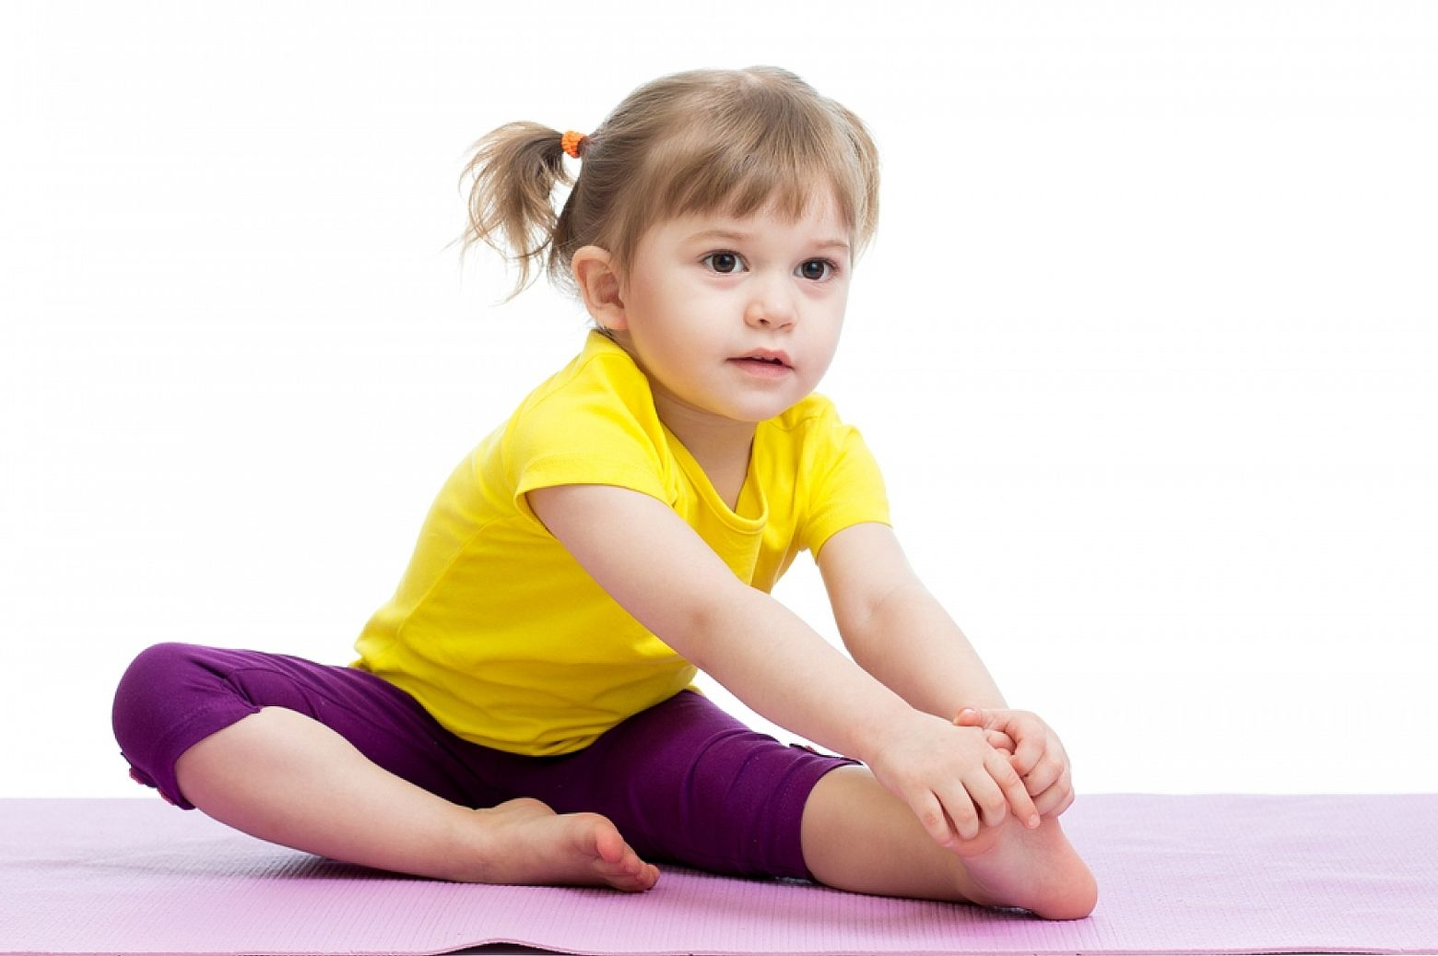
Интерес к занятиям физкультурой у ребёнка нужно развивать уже с раннего возраста, тогда есть шанс, что в будущем не будет возникать проблем с опорно-двигательным аппаратом ребенка. Когда ребенок активен, это свидетельствует о его здоровье и правильном развитии. Но родителям бывает сложно уследить за всеми действиями малыша, поэтому хорошо бы направлять энергию маленьких детей в правильное русло. Лучше всего это сделать с помощью занимательной физкультуры для детей дошкольного возраста. Главная и самая правильная форма физического воспитания детей – игра.

Игровая деятельность – это очень важный и просто необходимый элемент развития каждого ребёнка.
Предлагаю вам рассмотреть комплекс упражнений для детей и попробовать применить его на практике.

Упражнения для детей 3–4 лет

Длительность занятия – не больше десяти минут.
Когда ребенок подрастает важно следить за его правильной осанкой. Во время выполнения упражнений носки должны быть разведены немного шире, чем пятки, малышу следует опираться на всю поверхность стопы. Плечи должны находиться на одном уровне. Тренировка проводите из 3–4 упражнений по 4–6 повторений каждого.

«Ветер качает деревья»
Ноги ставим на ширине плеч, руки внизу. Наклоняемся в стороны, руки вверх.

«Собираем грибы»
Ноги слегка расставляем, руки находятся внизу. Присядьте и изобразите собирание грибов, затем надо выпрямиться.

«Листочки»
Ложимся на спину, руки свободны. Далее переворачиваемся на живот, затем – на спину.

«Зайчики»
Ноги ставим на ширине плеч, руки перед грудью. Делаем прыжки на месте, которые можно чередовать с ходьбой.

«Велосипед»
Ложимся на спину, руки и ноги выпрямлены. Выполняем сгибание и разгибание ног в коленях, как будто едем на велосипеде. Затем опускаем ноги и расслабляемся.

«Птички клюют»
Ноги слегка расставляем, руки находятся внизу. Садимся на корточки, изображаем пальцами руки «как птичка клюёт».

Упражнения в равновесии.
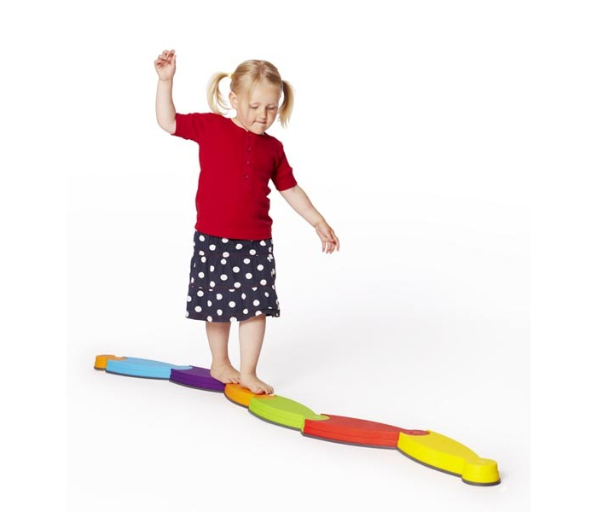
Ходьба по наклонной скамейке. Укрепите гимнастическую скамейку или длинную доску, приподняв одним конец на высоту 20-25 см. Предложите ребёнку пройти по скамейке вверх, повернуться и спуститься вниз. Вначале помогайте малышу, поддерживая его за руку.

Совет родителям: стоит сказать об отношении некоторых родителей к физическому воспитанию в детском саду. Многие считают, что, если их ребенок подвержен частым простудам, его необходимо оградить от частого пребывания на воздухе (особенно зимой). Кроме того, желая перестраховаться, такие родители стараются надеть на свое чадо больше теплых вещей, не учитывая тот факт, что любой садик зимой отапливается достаточно хорошо. В результате физическое воспитание в детском саду проходит для таких детей не в удобных майках и шортах, а в теплых свитерах, комбинезонах, кофтах. А ведь вспотевший от такой «заботы» ребенок рискует заболеть гораздо больше, чем тот, кого не кутают.

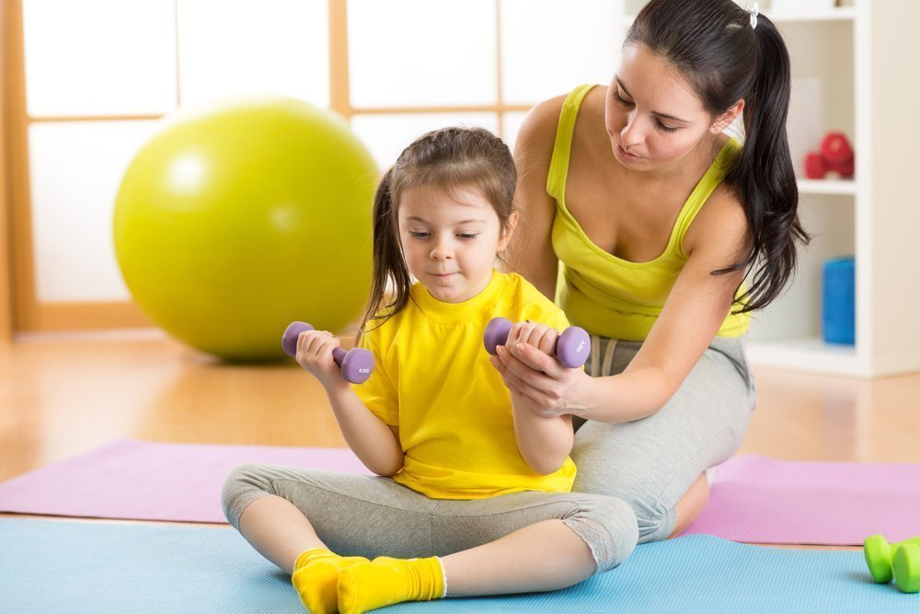

Помните: главной заповедью для родителей, решивших уделить большое внимание физическому воспитанию ребенка, должно быть «Не навреди».

Литература: Интернет ресурсы.

